2021-AT-06-deu Fliesenmuster
6yo–8yo:  – | 8yo–10yo:  – | 10yo–12yo:  – | 12yo–14yo:  hard | 14yo–16yo:  medium | 16yo–19yo:  easy
Answer Type: Click To Choose (☐ keep order of multiple-choice/-select)
Categories (click to choose):  ☑ algorithms and programming  ☐ data structures and representations |  |  | ☐ computer processes and hardware  ☐ communication and networking  ☐ interactions, systems and society

Body
Die folgenden Muster wurden durch eine einzelne Fliese erzeugt.
Die einzelnen Fliesen sind vergrößert dargestellt.

Question / Challenge
[Broschüre:] Ordne die Fliesen ihren möglichen Mustern zu.
[Online-Wettbewerb:] Schiebe dazu die einzelnen Fliesen in die grauen Felder der möglichen Muster.
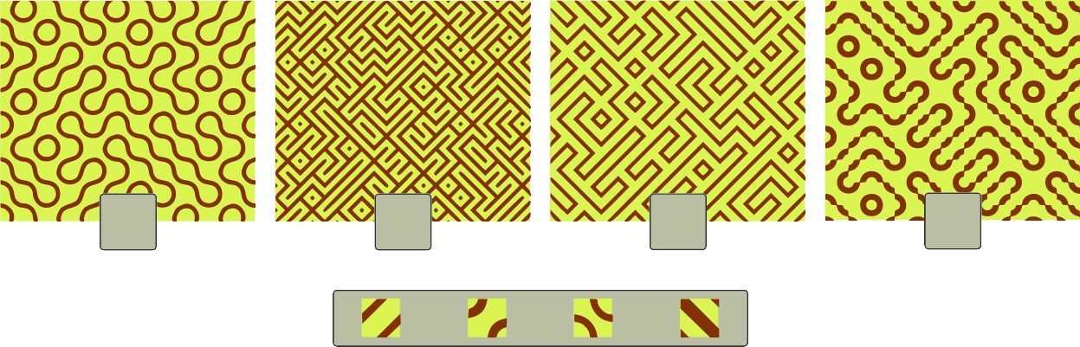

Answer Options / Interactivity Description
Der Teilnehmer macht die Zuordnung mittels Klicken und Ziehen.
Alternativ:
Die Teilnehmer müssen selbst mit Klicken und Ziehen einen kleinen Teil der Muster nachbauen. Zum Beispiel die linke obere Ecke im Ausmaß 2x2. Die Fliesen stehen jeweils in beiden Orientierungen zur Verfügung (um 90° verdreht) oder der Teilnehmer kann die Fliesen selbst drehen.

Answer Explanation
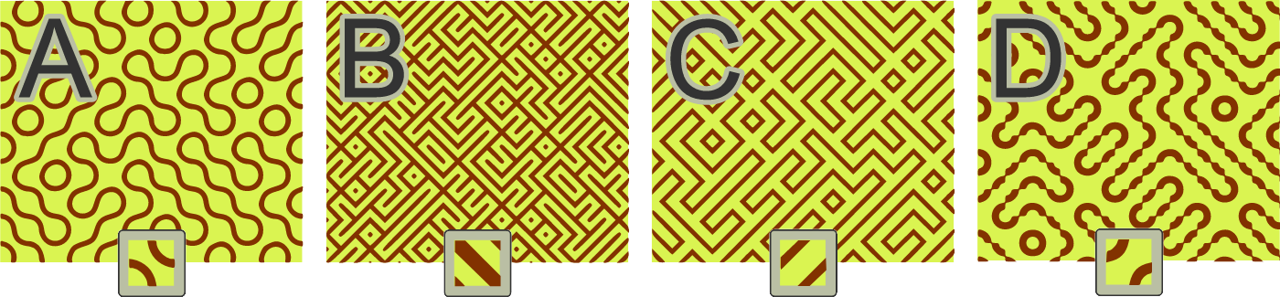
Fliese  hat als einzige der Fliesen nicht 4 gleiche Seiten. Dadurch ist das Ergebnis nicht so glatt wie bei den anderen Fliesen und Fliese kann Muster D zugeordnet werden.
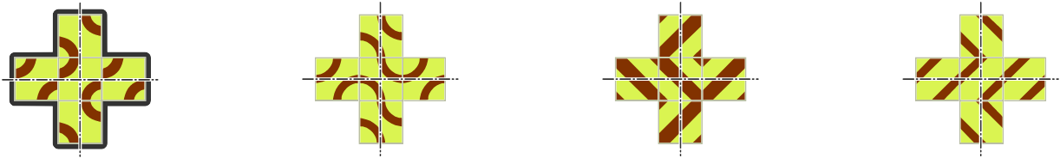
Fliese  hat eine höhere Strichdichte als Fliese  und kann deshalb Muster B zugeordnet werden.
Für die runden Formen von Fliese  verbleibt nur Muster A als mögliches Ergebnis und aus den geraden Formen von Fliese kann auf Muster C geschlossen werden.

It’s Informatics
Diese Fliesen sind nach Sébastien Truchet (* 1657; † 1729) benannt, der an verschiedenen Varianten dieser Fliesen gearbeitet hat. Kacheln mit 4 gleichen Seiten bilden eine Untermenge von Truchet-Kacheln (Truchet-Kacheln müssen aber nicht unbedingt 4 gleiche Seiten haben, wie in 3 von den Mustern oben).
Dass mit ganz einfachen Bausteinen komplexe Muster erstellt werden können, ist eine interessante Eigenschaft die uns in der Informatik immer wieder begegnet.
Truchet-Kacheln werden in Mathematik und Informatik untersucht und in Computerspielen verwendet, um Labyrinthe oder Dekorationen zu erstellen.

Keywords and Website
Truchet-Kacheln: https://en.wikipedia.org/wiki/Truchet_tiles
http://www.mathrecreation.com/2017/
Shader Coding: Truchet Tiling Explained!:
https://www.youtube.com/watch?v=2R7h76GoIJM&ab_channel=TheArtofCode
Play Truchet: Using the Truchet Tiling to Engage the Public with Mathematics — Cindy Lawrence:
https://www.youtube.com/watch?v=tNYMBfAIhVs

Wording and Phrases
Tiling, tiling of the plane, Truchet tiles

Comments
By: Heikki Hyyrö (svn: hyrroe)
on 2021-04-17
Assigned review
Rating as is: 1/6
Potential: 4/6
It's informatics section: Can be improved
Combination of age group and difficulty level: The level is good
I found quite difficult to understand the answer even after reading the answer explanation. E.g. for me answer choices 2 and 3 seem very close to each other; 3 does have the patterns more clearly misaligned, but also 2 seems to have some misalignment.
I also was unable to understand the answer explanation; it stated that choice 3 is the answer but then proceeded to say that tiling with choice 2 does not look smooth.
The task could probably be improved by redesigning the patterns and rewriting the answer explanation.
========================================
By: Kwangsik Moon (svn: moon)
on 2021-04-23
Assigned review
Rating as is: 5/6
Potential: 5/6
It's informatics section: Can be improved
Combination of age group and difficulty level: The level is good
[EXPL] There's incorrect explanation. It should be explained that "Tile 3 does not." and "from tile 3 does not".
[AUTH] The author's information is insufficient.
========================================

my comment:
I have improved the answer explanation.

Graphics and Other Files
2021-AT-06-deu.odt This file.
2021-AT-06-tile[1-4].svg, 2021-AT-06-explanation.svg, 2021-AT-06-question.svg, 2021-AT-06-solution[-compatible].svg Originals byWilfried Baumann, baumann@ocg.at, Austria, adaptions by Susanne Datzko
EDIT ABOVE (keep this template and add above this line): filename, author, source/self-made, license
Please indicate:
- Source of each image or of each other file to produce the task image(s):
(URL and/or author)
- License for each image.
Note: If the source of an image is unclear, it might be copyrighted and cannot be used in the task.

Authors, Contributors, and Editors (incl. Graphics)
Wilfried Baumann, baumann@ocg.at, Austria
Susanne Datzko, susanne.datzko@inf.ethz.ch, Switzerland (contributor, graphics)

License

Copyright © 2021 Bebras – International Challenge on Informatics and Computational Thinking. This work is licensed under a Creative Commons Attribution-ShareAlike 4.0 International License. https://creativecommons.org/licenses/by-sa/4.0/.

